SUMÁRIO

1. CARACTERIZAÇÃO DO EMPREENDIMENTO 2
1.1. Contextualização 2
1.2. Localização Região da Rua Gentil Moreno 2
2. PROJETOS DE DRENAGEM 4
2.1. Descrição do Sistema de Drenagem de Águas Pluviais 4
2.2. Parâmetros para Dimensionamento 5
2.3. Lista de Materiais para os Sistemas de Drenagem 12
3. PLANTAS, PERFIS E DETALHES 14

CARACTERIZAÇÃO DO EMPREENDIMENTO

Contextualização
O Serviço Municipal de Água e Esgoto de Sertãozinho – SAEMAS e a Prefeitura Municipal de Sertãozinho pretendem realizar melhorias nos sistemas de drenagem de águas pluviais da região da Rua Gentil Moreno, no Jardim Europa II, zona oeste do município desenvolvendo as obras de complementação aos sistemas existentes nas vias públicas, visando melhorar as condições de vida e mobilidade urbana da população. Essas ruas, devido à baixa declividade longitudinal, têm apresentado eventos recorrentes de alagamentos, prejudicando a mobilidade e colocando em risco os moradores da região.
Este memorial destina-se a apresentar ao SAEMAS e à Prefeitura Municipal de Sertãozinho, responsáveis pela gestão das obras necessárias, as premissas de projeto e cálculos dos sistemas de Drenagem de Águas Pluviais.
Neste documento, tratam-se especificamente dos projetos de Drenagem de Águas Pluviais da Rua Gentil Moreno.

Localização Região da Rua Gentil Moreno
A Rua Gentil Moreno está localizada na zona oeste do município de Sertãozinho, no bairro Jardim Europa II, sendo sua localização identificada na Figura 1.
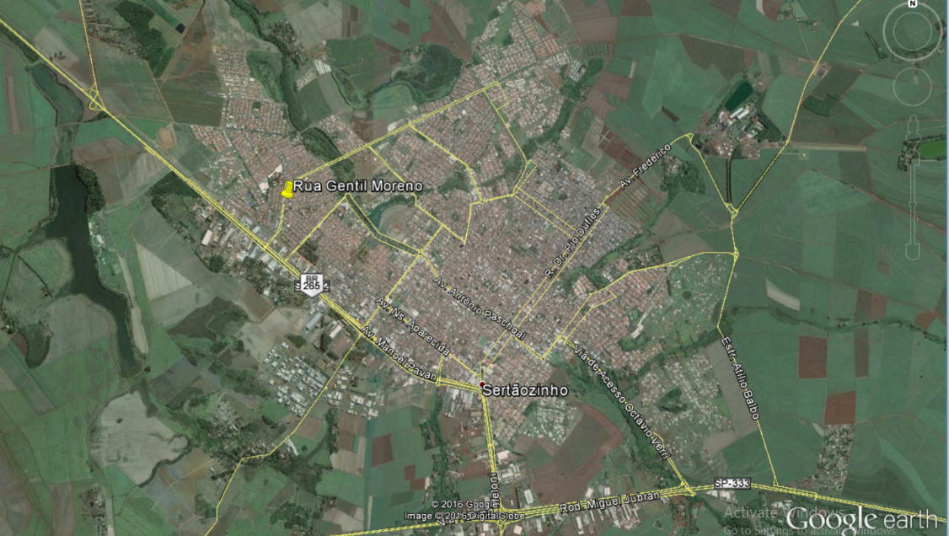
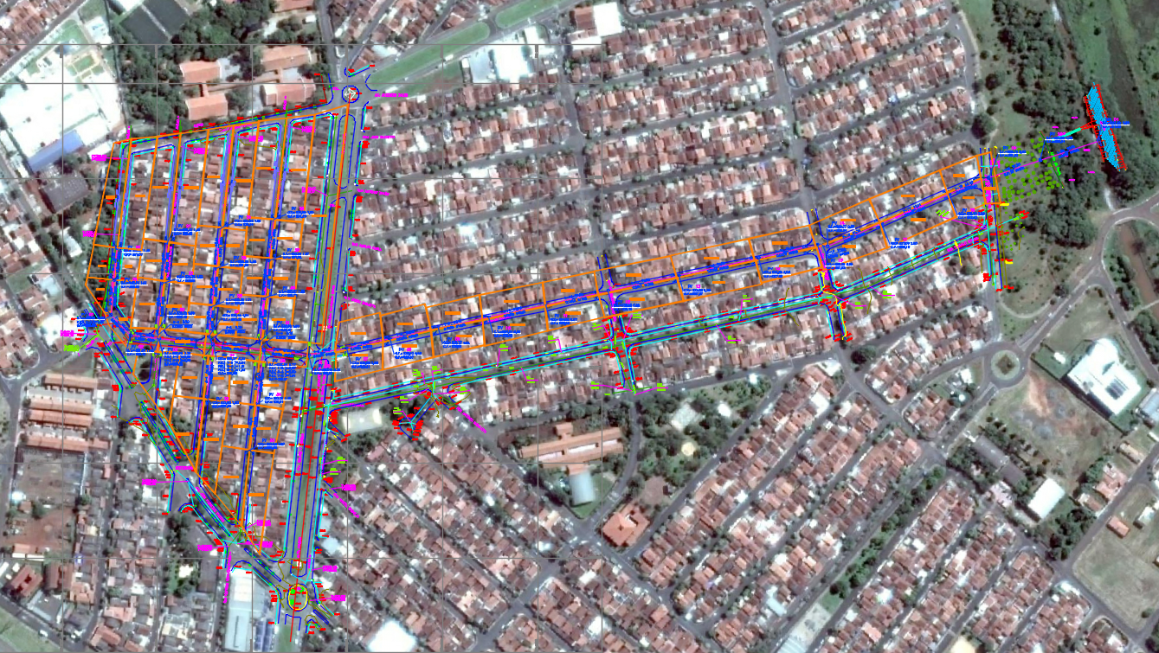
Rua Gentil Moreno

- Localização da Rua Gentil Moreno no município de Sertãozinho, SP.

PROJETOS DE DRENAGEM

Descrição do Sistema de Drenagem de Águas Pluviais
De acordo com os levantamentos de campo realizados pela Prefeitura de Sertãozinho, nos quais foi identificada a necessidade de se prover a destinação adequada às águas pluviais escoadas na Rua Gentil Moreno.
No desenvolvimento dos projetos foram consideradas todas as bacias de contribuição, além das estruturas já existentes de forma a tornar o projeto tanto seguro do ponto de vista de drenagem, quanto econômico e ambientalmente correto.
As ruas que terão seus sistemas de drenagem melhorados têm como saída mais adequada das águas pluviais captadas a Rua Gentil Moreno, que segue desde a região em que têm sido observados os alagamentos até o Ribeirão do Sul, no qual serão lançadas as águas pluviais captadas, junto a sua margem esquerda, após passar por estruturas de dissipação de energia, evitando-se danos ao canal.
A rede principal será implantada no eixo das ruas, sendo executada em tubos de concreto armado classe PA-2 e PA-3 (para os trechos com profundidade acima de 5 metros) conforme NBR 8890/07, com diâmetro mínimo de DN 600 mm.
A rede secundária, responsável pela interligação entre os dispositivos de captação e a rede principal já existente, deverá ser executada em concreto simples vibrado, diâmetro DN 400 mm, Classe PS-1, conforme NBR 8890/07 ABNT.
A declividade mínima para a tubulação da rede secundária será igual a 2%, respeitando-se o limite da velocidade máxima de 6,0 m/s.
Foram seguidos todos os parâmetros utilizados/recomendados pelo SAEMAS e pela Prefeitura Municipal de Sertãozinho nos cálculos dessas declividades, velocidades, e capacidades máximas das tubulações e dispositivos acessórios.
As Bocas de Lobo (BL) foram posicionadas em projeto junto às guias, responsáveis pela captação da água, as quais serão interligadas à rede principal através da rede secundária. Os tubos terão junta rígida de cimento e areia traço 1:3. A distância máxima entre PV’s utilizada foi de 80,00 metros para os trechos projetados, para trechos existentes foram mantidas as distâncias, em mudanças de declividade ou direção foram projetadas Caixas de Passagem (CPs).
As Bocas de Lobo (BLs) deverão ser feitas em blocos estruturais ou de concreto, de acordo com projeto estrutural específico. O interior deverá ser revestido com argamassa de cimento e areia traço 1:3, sobre chapisco, devendo ser obedecidos os padrões utilizados pela Prefeitura Municipal de Sertãozinho para a execução das BLs.

Parâmetros para Dimensionamento
Foram adotados os seguintes parâmetros para o dimensionamento do sistema de drenagem de águas pluviais das vias a serem pavimentadas:

- Recobrimento mínimo da tubulação = 1,00 m;
- Velocidade máxima admissível = 6,0 m/s;
- Ocupação máxima do tubo = 75% da seção;
- Declividade mínima da tubulação principal: 0,29%;
- Declividade mínima da tubulação secundária: 2%;
- Diâmetro mínimo da tubulação secundária: 400 mm
- Bacias até 100 ha: dimensionamento pelo Método Racional:

Em que: Q = vazão de dimensionamento
s = área da bacia captada
i = índice de precipitação
c = coeficiente de deflúvio

Para cálculo da precipitação intensa para a chuva crítica foi utilizada a equação da chuva para a cidade de Serrana (SP), cuja formulação é a mais próxima ao local, dentre as propostas por Magni & Martinez Jr. (DAEE/USP-1999),
Essa equação é dada pela expressão:
I = 39,8213(t+25)^{-0,8987} + 9,1245(t+15)^{-0,8658} [-0,4786-0,9085 ln ln(T/T-1)]
para 10 ≤ t ≤ 1440
T = período de retorno, adotado = 10 anos.
t_{c} = tempo de concentração, adotado 10 minutos (igual à duração da chuva de máxima intensidade)

tem-se então:
i = 150,70 mm/h ou i = 0,0419 l/s*m²

Coeficiente C utilizado = 0,80 (considerou-se a urbanização consolidada de toda a área de contribuição nas bacias das vias pavimentadas)

Para o dimensionamento das galerias foi utilizada a equação de Manning:
Em que: Rh = raio hidráulico;
S = área molhada;
i = declividade;
n = 0, 015 (coeficiente de rugosidade de Manning)

As planilhas de cálculo a seguir apresentam os cálculos detalhados de todos os trechos da rede de galerias projetadas para a Rua Gentil Moreno.

Lista de Materiais para os Sistemas de Drenagem

PLANTAS, PERFIS E DETALHES
São apresentadas as Plantas, Perfis e Detalhes compreendendo os projetos Drenagem de Águas Pluviais para a Rua Gentil Moreno, denominados de GMR.

